РЕПУБЛИКА БЪЛГАРИЯ

Министерство на земеделието, храните и горите
Областна дирекция “Земеделие” Разград

ИНФОРМАЦИОНЕН БЮЛЕТИН
ЗА ЗЕМЕДЕЛСКИТЕ СТОПАНИ В ОБЛАСТ РАЗГРАД

БРОЙ 07
ЮЛИ 2019 г.

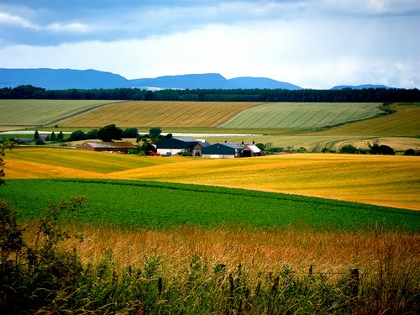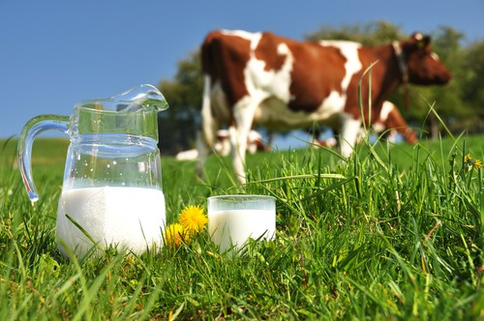

УВАЖАЕМИ ЗЕМЕДЕЛСКИ СТОПАНИ, ПРЕДОСТАВЯМЕ ВИ ИНФОРМАЦИЯ ЗА:

На 17 юни приключи приемът на заявления по схемите за директни плащания, преходна национална помощ и мерките от ПРСР, които са включени в общото заявление за подпомагане. Общо 65 474 са кандидатите по схемите и мерките за плащания на площ. Подадени са заявления за 3 914 610 хектара земя.
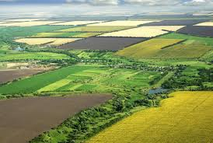
По основната Схема за единно подпомагане на площ (СЕПП), участие са заявили 60 248 земеделци, декларирали 3 870 547 хектара земя. За сравнение, за Kампания 2018 общата декларирана площ беше в размер на 3 885 735.15 ха, заявена от 68 451 земеделски стопани, като само по СЕПП, тя беше 3 843 748. ха, с 62 464 кандидата. Това показва, че се запазва тенденцията от последните години да намаляват плавно кандидатите, но да се запазва размера на обработваемата земя, което на свой ред води до извода, че окрупняването става по естествен път. В схемите от сектор „Животновъдство“ се запазва интереса на стопаните към обвързаното с производството подпомагане за млечни крави и месодайни крави под селекционен контрол.

Европейският съюз предоставя 120 млн. евро за финансиране на пазара на пчелни продукти през периода 2020-2022 г.

Европейската комисия ще предостави 120 млн. евро през следващите три години за подобряване на условията за сектора на пчеларството и за пускането на пазара на техните продукти. Тези средства в допълнение с подпомагане в същия размер от националните бюджети на държавите членки, ще се предоставят чрез националните програми в областта на пчеларството, започващи на 1 август 2019 г. и завършващи на 31 юли 2022 г. Това представлява увеличение с 12 млн. евро в сравнение с помощта, предоставена на ЕС за периода 2017—2019 г. (108 млн. евро).
На 14 юни 2019 г. Комисията публикува в Официален вестник на ЕС Решение за изпълнение (ЕС) 2019/974 за одобряване на националните програми, представени от държавите членки съгласно Регламент 1308/2013, за подобряване на производството и търговията с пчелни продукти.

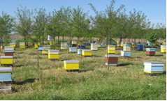
Освен подобряване на техническият капацитет, мерките включват и обучение на пчеларите, подкрепа за започване на пчеларски бизнес, борба с паразити и болести, и изследвания или мерки за подобряване на качеството на меда. В рамките на тригодишния период на националите програми Испания усвоява най-голям дял от европейското подпомагане в сектора (повече от 16,8 млн. евро за три години), следвана от Румъния (15,6 млн. евро), Полша (почти 12 млн. евро) и Италия (10,5 млн. евро). За България средствата от ЕС по Националната програма по пчеларство 2017-2019 г. са в размер 3,65 млн. евро, като заедно с финансирането от националния бюджет в същия размер, общият бюджет по програмата е 7,3 млн. евро. Подпомагането се осъществява чрез следните мерки: Мярка А – Техническа помощ за пчелари и сдружения на пчелари; Мярка Б – Борба срещу агресорите и болестите в кошера, особено срещу вароатозата; Мярка В – Рационализиране на подвижното пчеларство; Мярка Г – Мерки за подпомагане на лабораториите за анализ на пчелните продукти; Мярка Д - Мерки за подкрепа на подновяването на пчелните кошери в Европейския съюз; Мярка Е - Сътрудничество със специализирани органи за осъществяването на практика на приложните изследователски програми в областта на пчеларството и пчелните продукти". За периода 2020-2022 г. подпомагането от ЕС е в размер 4,9 млн. евро.

Младите земеделски стопани получиха близо 3,48 млн. лева за кампания 2018 г. Субсидиите са изплатени на 4 137 земеделски стопани заявили участие и допустими по схемата съгласно изискванията на Наредба 3 от 17.02.2015 г. за условията и реда за прилагане на схемите за директни плащания.
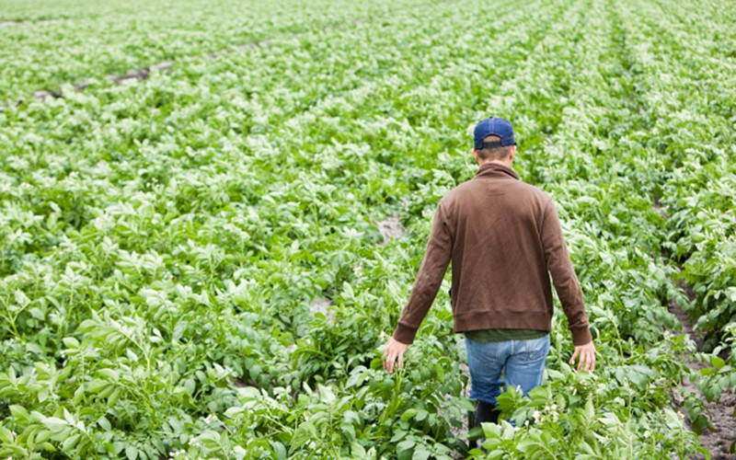
Допустими кандидати са млади земеделски стопани на възраст до 40 години към годината на първото подаване на заявление по СЕПП, които имат придобити професионални умения в областта на селското стопанство и чието стопанство е създадено преди не повече от 5 години преди първото заявяване на схемата МЗС. Подпомагането за Кампания 2018 е под формата на годишно плащане за първите 30 хектара, допустими за подпомагане по Схемата за единно плащане на площ (СЕПП) и представлява 50 % от размера на плащането на хектар по СЕПП. За сравнение, за Кампания 2017 бяха изплатени 1,42 млн. лева на 3 400 стопани, като плащането представляваше надбавка от 25% от подпомагането на хектар по СЕПП.
Подпомагане в размер на 4 512 536 лева беше изплатено на 4 176 кандидати по Схемата за дребни земеделски стопани (ДЗС) за Кампания 2018. Право на подпомагане имат земеделски стопани, които през 2015 г. са влезли в тази схема и през следващите кампании ежегодно потвърждават участие в нея чрез подаване на общо заявление за подпомагане, като отбележат задължително и СЕПП. За да се възползват от финансовата помощ дребните земеделски стопани трябва да поддържат до 2020 г. най-малко толкова допустими площи- като размер, колкото са декларирали в заявлението си за Кампания 2015 г. Подпомагането се формира ежегодно и индивидуално за всеки отделен бенефициент в зависимост от заявените схеми, като не надвишава левовата равностойност на 1 250 евро, а плащанията в размер до 500 евро се закръглят на левовата равностойност на 500 евро.

На 26 юни 2019 г. в Брюксел се проведе съвместно заседание на Комитета по директни плащания и Комитета за развитие на селските райони. Основно място в дневния ред на заседанието имаше обсъждането на проект за Регламент за изпълнение на Комисията за установяване на бюджетни тавани за 2019 г., приложими към определени схеми за директна подкрепа. По отношение на Схемите за доброволна обвързана подкрепа предложението за Регламент определя сума за България в размер на 119 444 000 евро.
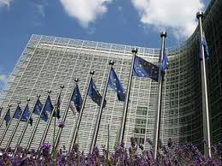
По схемата за единно плащане на площ с Регламента за България се определя сума в размер на 378 884 000 евро, а за Схемата за преразпределително плащане – средства в размер на 55 900 000 евро. За плащанията за селскостопански практики, които са от полза за климата и околната среда, за страната ни е определена сума от 238 888 000 евро. По Схемата за млади земеделски стопани средствата са в размер на 3 176 000 евро. Средствата за Схемите за доброволна обвързана подкрепа са в рамките на максимално допустимия по Регламент 1307/2013 процент 15 %. Проектът на Регламент за установяване на бюджетни тавани за 2019 г. беше подкрепен от България и получи единодушно одобрение от държавите членки на ЕС. На заседанието беше представен и обобщен Доклад по прилагането на директните плащания (с изключение на зелените директни плащания) през година на заявяване 2017 .
На заседанието на РГ „Хоризонтални земеделски въпроси- Реформа на ОСП“, което се проведе на 4-5 юли 2019 г. под Председателството на Финландия, беше обсъден отново новия модел на изпълнение на ОСП, който се фокусира върху крайните продукти и резултати.


Делегациите продължиха да настояват за допълнителни разяснения като искане на образец на финансов план, информация за критериите на Комисията за одобрение на стратегическия план, финансова гъвкавост при прехвърляне на неусвоени средства по интервенциите, процент на вариация от единичната сума на подкрепа, системата за управление, годишното уравняване на изпълнението и прегледа на изпълнението, трудности при планирането на единичната сума на подкрепа по интервенции на площ и животни извън ИСАК, предложиха да се включи възможност за частично одобрение на стратегическия план на държавите-членки с регионализация. Делегациите посочиха по кои членове от проекта на регламент считат, че е необходимо да бъдат направени допълнителни промени за ефективното и ефикасно прилагане на новия модел. Държавите-членки изразиха мнението си относно последните промени, направени от румънското председателство, по отношение на дефинициите и свързаните с тях условия относно „хектар, допустим за подпомагане“ и „истински фермер“. Продължи техническата дискусия по неофициален документ на Комисията относно финансовата гъвкавост при използването на средства за интервенции за директни плащания. Делегациите поискаха по-голяма гъвкавост при използването на средствата за директни плащания, за да се избегне риска от неизразходвани средства, когато броят на реализираните крайни продукти при изпълнението се отклони от броя на планираните крайни продукти. Подчертана беше важността да има ясни правила за прехвърляне на средства между интервенциите заедно със съответните срокове.

На 08 юли 2019 г. беше проведено заседание на Специалния комитет по селско стопанство за подготовка на Съвета по земеделие на 15 юли 2019 г.
На срещата на министрите по земеделие се очаква политически дебат по темата за зелената архитектура, който да даде насоки на финландското Председателство за бъдещо изменение на съответните текстове в проекта на Регламент за Стратегическите планове.
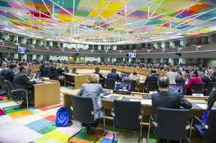
За целите на подготовка на дискусията по зелената архитектура за заседанието на Съвета Председателството представи документ, с който припомня досега проведените обсъждания и постигнат напредък в частта от законодателното предложение, насочена към климата и околната среда, и очертава въпроси, изискващи допълнителни дискусии - еко-схемите по Първи стълб, условността и евентуалното включване на дребните фермери в нея. Специалният комитет по селско стопанство изрази съгласие с важността на ОСП по отношение на околната среда и климата. Много от делегациите изразиха изрична подкрепа за повишаване на амбициите в тази посока, като голяма част от тях обвързват това с осигуряването на съразмерен бюджет, наличието на стимули, равнопоставеност между държавите членки, предоставяне на достатъчна гъвкавост за приспособяване на условията на национално ниво. Редица държави членки подчертаха, че предварителните условия, обединяващи настоящото кръстосаното съответствие и зелени изисквания и въвеждащи допълнителни условия, трябва да са опростени, за да оставят възможности за стимули за фермерите за прилагането на еко-схеми. Делегациите остават на различни мнения по отношение включването на дребните фермери в условността, както и задължението на държавите членки да изготвят еко-схеми в Стратегическите планове по линия на Първи стълб. Определени държави членки призовават и за задължително определяне на минимален бюджет, насочен към еко-схеми по Първи стълб.

От 12 до 19 юли 2019 г. бяха проведени заседания на Консултативните съвети по плодове и зеленчуци в 28 области на страната.
Производителите на плодове и зеленчуци проявяват засилен интерес към широк кръг от теми, свързани с провеждането на тяхната дейност. Основните въпроси, поставени от производителите в области Пазарджик и Благоевград, са свързани с отделни аспекти на подпомагането чрез директни плащания, най-вече относно запазване на бюджета за обвързана подкрепа, навременно изплащане на субсидиите, провеждане на засилен контрол върху бенефициентите на подпомагане, ограничаване на въздействието от „сивия“ сектор, предложения свързани с документите за доказване на реализацията на продукцията и корекция на добивите. Други важни теми за производителите на плодове и зеленчуци са възстановяване на държавната помощ de minimis за закупуване на семена, разсад, минерални торове и продукти за растителна защита.

Допълнителен прием по мярка „Преструктуриране и конверсия на лозя“ от 19 до 20 август 2019 г. Държавен фонд „Земеделие“ отваря допълнителен прием на заявления за предоставяне на финансова помощ по мярка „Преструктуриране и конверсия на лозя“ от Националната програма за подпомагане на лозаро-винарския сектор за периода 2019-2023 година. Обявеният бюджет за приема е 20 790 323,61 лв., като това е остатък на незаявни средства за финансовата 2019 г. Ще бъдат приемани единствено заявления, които предвиждат искане за предоставяне на авансово плащане през финансова 2019 г. и са с краен срок за изпълнение на дейностите за подпомагане през финансовата 2020 г. Подадените проекти ще бъдат класирани и финансирани по реда, определен с Наредба № 6 от 2018 г. за условията и реда за предоставяне на финансова помощ по Национална програма за подпомагане на лозаро-винарския сектор за периода 2019 – 2023 г.
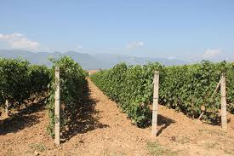
За финансова помощ по мярка "Преструктуриране и конверсия на лозя" могат да кандидатстват производители, които са физически или юридически лица или група, или организация на физически или юридически лица, вписани в лозарския регистър като гроздопроизводители с регистрирани лозарски стопанства по реда на Закона за виното и спиртните напитки. Помощта е в размер до 75% от извършените разходи и се предоставя от Европейския фонд за гарантиране на земеделието. Договорите за предоставяне на финансова помощ, сключени с кандидати, подали заявление за подпомагане по този прием, ще бъдат прекратени ако не бъде подадено заявление за авансово плащане по реда и в срока по чл. 15, ал. 3 и чл. 16 от Наредба № 6 от 2018 г.

Германката Урсула фон дер Лайен е новият председател на Европейската комисия. Тя събра 383 гласа, при необходим минимум от 374 гласа "за".

Против се обявиха 327 евродепутати, а 22-ма се въздържаха. Това е първата жена, която ще заема този пост в историята на ЕК. В своето изказване след вота, Урсула фон дер Лайен обеща „обединен и силен“ Европейски съюз. Сред нейните ключови приоритети е стратегия за равенство между половете. До края на мандата си тя би искала да види пълно равенство на всички нива на управление на ЕК. 60-годишната Урсула фон дер Лайен изрази желанието да направи Европа първия въглеродно неутрален континент в света до 2050 г. и постави по-амбициозни цели за намаляване на емисиите. Тя подчерта, че е необходим двустепенен подход за намаляване на емисиите на въглероден оксид до 2030 г. с 50%, дори и с 55%. По повод на Brexit заяви, че гласуването на Обединеното кралство за напускане на блока е сериозно решение“, като добави „съжаляваме за това решение, но го уважаваме“.

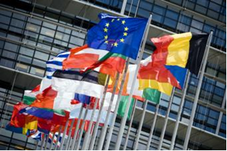

Бъдещият председател на ЕК представи визията си след 2020 г., като обеща да внесе нова стратегия за селското стопанство, в т.ч. за устойчива храна по цялата верига на добавената стойност. Подчерта, че „трябва да запазим жизненоважната работа, която нашите земеделски стопани вършат“. Урсула фон дер Лайен изрази желанието си да промени начина, по който произвеждаме, консумираме и търгуваме и да предложи нови стандарти. Тя подчерта, че запазването и възстановяването на екосистемата на планетата трябва да ръководи цялата съвместна работа, тъй като изменението на климата, биологичното разнообразие, продоволствената сигурност, обезлесяването и деградацията на земите вървят заедно. Ангажира се да запази жизнената важност на селските райони и да инвестира в тяхното бъдеще. Урсула фон дер Лайен вижда следващите пет години като възможност за Европа „да се стреми повече към дома, за да бъде лидер в света“ и постигане на Европейска зелена сделка; икономика, която работи за хората; Европа, подготвена за дигитална ера; защита на европейския начин на живот; по-силна Европа в света; нов тласък за европейската демокрация. Урсула фон дер Лайен встъпва в длъжност на 1 ноември, като ще наследи на поста от Жан-Клод Юнкер. Досега беше министър на отбраната на Германия.

